|  |  |
| --- | --- |
| **议项：PL 3** | **文件 C25/58(Add.2)-C** |
| **2025年6月23日** |
| **原文：英文** |
|  |  |
| 秘书长的说明 | |
| 关于RA-27、WRC-27和CPM31-1拟议会址的报告补遗 –  美利坚合众国的来函 | |
|  | |

我荣幸地向各理事国转呈**美利坚合众国**的来函。秘书处于2025年6月23日（星期一）傍晚收到该函。

秘书长  
 多琳·伯格丹-马丁

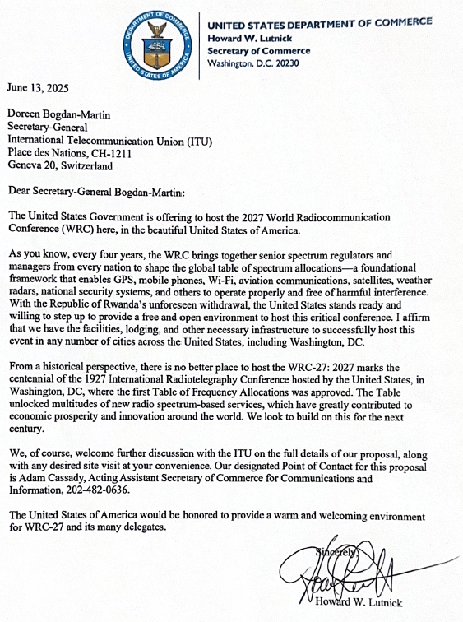

美国商务部  
商务部长  
霍华德·卢特尼克（Howard W. Lutnick）  
Washington, D.C. 20230

2025年6月13日

国际电信联盟（国际电联）  
秘书长  
多琳·伯格丹-马丁  
Place des Nations CH-1211  
Geneva 20 Switzerland

尊敬的伯格丹-马丁秘书长：

美国政府谨提出在美丽的美利坚合众国承办2027年世界无线电通信大会（WRC）。

众所周知，WRC每四年举行一届，来自各国的高层频谱监管人员和管理人员齐聚一堂，共同制定全球频谱划分表，这是确保GPS、移动电话、Wi-Fi、航空通信、卫星、气象雷达、国家安全系统等设备在免受有害干扰的情况下正常运行的基础框架。由于卢旺达共和国意外退出，美国随时准备并愿意积极行动起来，为承办这一重要大会提供一个自由开放的环境。我确认，包括华盛顿特区在内的美国多个城市都具备成功举办这一活动所需的设施、住宿条件和其他必要的基础设施。

从历史角度来看，没有比美国更适合举办WRC-27的地方了：2027年是美国在华盛顿特区承办1927年国际无线电报大会一百周年，首份《频率划分表》正是在这次大会上获得批准的。频率划分表开启了众多基于无线电频谱的新业务，极大地促进了全球经济繁荣和创新。我们期待在下个世纪在此基础上再创辉煌。

当然，我们欢迎与国际电联就我方提案的全部细节进行进一步讨论，并欢迎您在方便时进行任何必要的实地考察。我方负责此提案的指定联系人是商务部负责通信和信息事务的代理助理部长Adam Cassady，电话：202-482-0636。

美利坚合众国将非常荣幸为WRC-27及其众多与会代表提供一个热情好客的环境。

顺致敬意！

[签名]

霍华德·卢特尼克（Howard W. Lutnick）

______________